Витяг з протоколу № 12
засідання кафедри психології особистості
та соціальних практик
Факультету психології, соціальної роботи та спеціальної освіти
Київського столичного університету імені Бориса Грінченка
від 22 червня 2026 року

ПРИСУТНІ: Каліщук С.М. – завідувач кафедри, професор, доктор психологічних наук; Столярчук О.А. – професор, доктор психологічних наук; Когут О.О. – професор, доктор психологічних наук; Клішевич Н.А. – доцент, кандидат педагогічних наук; Коханова О.П. – доцент, кандидат психологічних наук; Кутішенко В.П. – доцент, кандидат психологічних наук; Рева О.М. – доцент, кандидат психологічних наук; Цюман Т.П. – доцент, кандидат педагогічних наук; Вінник Н.Д. – старший викладач, кандидат психологічних наук; Власенко І.А. – доцент, кандидат психологічних наук; Ткачишина О.Р. – старший викладач, кандидат психологічних наук; Зелінська Я.Ц. – доцент, кандидат психологічних наук; Шевцова О.А. – кандидат психологічних наук, доцент; Заєць І.В. – кандидат психологічних наук, доцент; Татаурова Г.П. – кандидат психологічних наук, доцент; Юрченко Р.А. – старший викладач, доктор філософії в галузі права; Васильєв О.О. – старший викладач; Андрієвська М.І. – викладач; Жорова С.С. – викладач; Горькава В.О. – викладач; Марнауз Г.Л. – викладач; Ситник Г.М. – викладач; Авдимирець Н.В. – викладач; Шевченко О. – асистент.
Порядок денний
- Про оновлення освітньої програми 1С4.00.04 «Соціальна психологія» першого (бакалаврського) рівня вищої освіти.
СЛУХАЛИ: Каліщук С.М., завідувача кафедри психології особистості та соціальних практик, доктора психологічних наук, професора з інформацією про оновлення освітньої програми 1С4.00.04 «Соціальна психологія».
ВИСТУПИЛИ: Цюман Т.П., кандидат педагогічних наук, доцент, гарант освітньої програми 1С4.00.04 «Соціальна психологія», яка зазначила, що у зв’язку з введенням освітньої компоненти «Основи національного спротиву» буде переглянутий навчальний план та внесені відповідні зміни.
УХВАЛИЛИ:
- Прийняти до відома отриману інформацію усіма викладачами кафедри.
- Схвалити внесення відповідних змін до навчального плану підготовки здобувачів вищої освіти за освітньо-професійною програмою 1С4.00.04 «Соціальна психологія» у зв’язку з введенням освітньої компоненти «Основи національного спротиву».
Головуюча на засіданні  Світлана КАЛІЩУК
Секретар 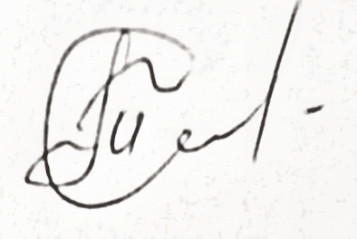 Оксана ТКАЧИШИНА

